- 甘肃嘉峪关新能源总装配汽车产业园项目
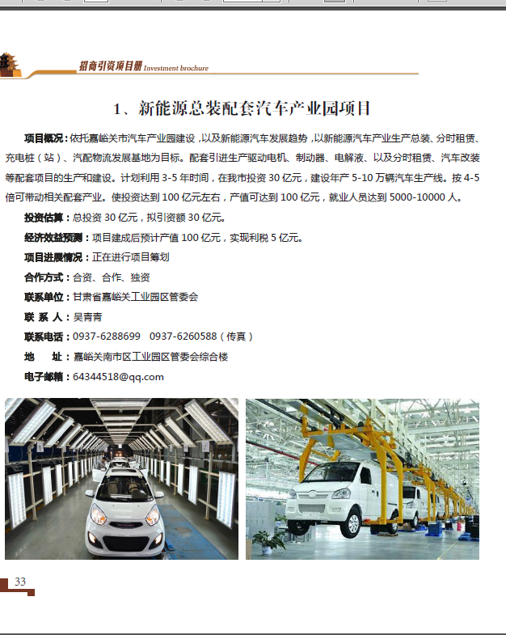
2、巨鹿县——河北神州巨电新能源科技开发有限公司年产12亿AH固态聚合物锂离子电池项目
项目内容
项目由河北神州巨电新能源科技开发有限公司和福建招标采购集团合作投资建设的2018年省重点新开工项目。总投资30亿元，一期投资11.6亿元，占地600亩，建设生产车间、仓库、职工宿舍楼等，新购置设备1万余台（套），建设6条年产2亿AH固态聚合物锂离子电池生产线，每条线占地100亩，建筑生产车间3万平方米，每条生产线需购置设备约2200台（套）。项目全部建成后将形成年产固态聚合物锂电池12亿AH的生产能力。一期项目建成后，预计年销售收入10亿元，税收1.35亿元，新增就业岗位2000余个。
神州巨电是国内唯一实现单块500AH锂电池量产的厂家，可研发生产三元、钴酸锂、锰酸锂、磷酸铁锂、镍锰钴酸锂等多种材料电池，拥有一条完整的100Ah-500Ah大容量电池的实验线和检测系统，固态聚合物动力锂离子电池已通过专业机构认证，生产技术吸收了美国的贝尔（Bellcore）实验室的技术和以索尼（Sony）为代表的日系技术，综合了聚合物与液锂技术的优点，设计采用了世界上自主的、独有的最先进技术。
招商方向
新能源锂电池产业相关企业
合作方式
合资、合作
联系方式
联系人：张权 联系电话：0319-4326285

3、信都区——多氟多新能源汽车产业园项目
项目内容
项目位于邢台龙冈经济开发区，总投资15亿元，占地500亩。规划两个新能源汽车产业链配套园区，即：新能源汽车动力锂电池材料产业园和新能源汽车电子电控孵化园。以年产10万台新能源汽车计算，与相关配套产业可实现年产值100亿元，利税3亿元。
招商方向
吸引为红星汽车锂电池项目配套的材料厂家，如隔膜材料、正极材料等企业入驻锂电池材料产业园区；吸引电机、电控、电池管理系统、整车控制系统等研发企业，入驻电子电控孵化园。
合作方式
合资、合作均可
联系方式
联系人：崔建亮
联系电话：0319-2950001

4、清河县——新能源汽车及汽车零部件制造项目
项目内容
新能源汽车及汽车零部件制造项目依托依托领途汽车及清河县汽车零部件产业集聚基础，着力引进新能源汽车、微型面包、轻型客车、大中型客车、MPV、SUV等车型的整车制造企业以及发动机、底盘、车身、变速箱和电气设备、电池、电机、电控、安全系统等核心零部件项目，企业可根据自己规模预算进行投资建设。
清河被中国汽车工业协会认定为“中国汽车零部件制造基地”，主导产品包含橡胶密封件、橡塑制品、进排气系统、铸造及操纵系统、内饰件等五大类上千个品种，其中操纵钢索、密封条、滤清器分别占据全国市场份额的20%、30%、50%，年产值近300亿元，培育了亿利旺德福、野达、实达等中国驰名商标。
招商方向
新能源制造及汽车零部件制造项目：新能源整车及零部件、装备制造、科技类项目
合作方式
合资、独资
联系方式
联系人：邱世统
联系电话：17732999666

5、锂电新材料绿色环保产业园项目

一、项目名称：锂电新材料绿色环保产业项目
二、项目概况：产业园规划面积3.75平方公里，是省级新旧动能综合试验区、联动区，是中节能集团战略合作的落地项目聚集区。园区位于肥城北部，北与济南长清区毗邻，处在联结济南和肥城的咽喉地带，交通便利。园区重点培植发展锂电正负极材料、锂电池整装与回收、节能环保装备3大产业板块，计划总投资150亿元，打造成为百亿级锂电产业集群。
三、项目建设条件：“十三五”规划提出实施新能源汽车推广计划，提高电动车产业化水平，明确新能源汽车在国家整体发展战略中的地位。全方位政策支持，新能源汽车将进入大踏步发展阶段，从而带动整个锂电产业的发展。“十三五”乃至“十四五”期间，是我国经济发展进入转型提升的关键时期，肥城市老城锂电新材料绿色产业园作为肥城市产业经济发展的重要组成部分，必须寻求扩大和延伸产业链发展，走高端化发展模式，为老城街道办乃至肥城市的经济社会发展注入新的活力。肥城市老城锂电新材料绿色环保产业园区规划面积3.75平方公里，是省级新旧动能综合实验区联动区，中节能集团战略合作的落地项目聚集区。
园区建有集中供热中心、生物质能发电、垃圾发电和化学固体废弃物处置中心，基础设施实现“七通一平”，能够有效实现安全环保集中在线监测和园区封闭式管理，整体配套完善，项目承载能力强。目前，园区内已聚集中节能集团、瑞福锂业、云南水务等行业知名企业。
四、项目合作方式：独资、合资或其他方式。
五、项目效益分析：项目建成后，销售收入300亿元，利税35亿元，增加就业1500人。
六、项目合作单位：山东瑞福锂业有限公司，是一家同时具备锂辉石与锂云母提取制备锂电池正极原材料——电池级碳酸锂和电池级氢氧化锂的新能源国家高新技术企业。是泰安市、肥城市重点培植的“三强”企业。是中国有色金属工业协会团体会员单位、中国有色金属工业协会锂业分会理事单位。公司成立于2010年11月，注册资本9800万元，主营电池级碳酸锂、工业级碳酸锂，无水硫酸钠、硅铝粉等系列产品。产品广泛应用于国内锂电池正极材料行业。公司先后与国内知名的当升科技、天津巴莫等81家新能源企业建立起了深度合作关系，市场竞争优势强。
目前，公司具有年产5000吨和2万吨碳酸锂、1万吨氢氧化锂生产线各一条，公司计划建设年产3万吨碳酸锂生产线一条，该项目已经列入山东省新旧动能转换重点投资项目，项目建成后，公司产能达到6.5万吨，实现年营业收入过百亿元。
2018年在《山东省新旧动能转换重大工程实施规划》中，公司列入新能源新材料类山东省重点建设产业基地。公司积极布局未来新型战略产业，规划建设年产2000吨金属锂、年产2万吨氯化锂等多类型锂电基础材料项目、年处理50万吨尾矿锂渣综合利用项目。
七、项目联系方式：
联系单位：肥城市商务局
联 系 人：王振方
联系电话：18615383630
电子邮箱zsb3229719@163.com

6、新能源汽车多档位变速器项目

一、项目概况：
项目暂定在宁阳经济开发区进行建设，总投资4亿元，占地100亩，主要建设厂房及办公楼2万平方米，新上生产线3条，新上设备100余台套等。达产后年产新能源汽车变速器产品30万台套。项目项目建设期计划2019年12月至2022年12月。
二、项目建设条件：
目前项目暂无开工建设，正在进行样品的试验检测，待试验数据确认之后，再进行下一步的项目立项与建设。
三、项目合作意向：
该项目拟采取股权融资的方式进行合作。具体的规划和承建可由晟泰公司负责进行。
四、项目效益分析：
新能源车大部分使用永磁同步电机，其低转速扭力极大，没有内燃机低速无力缺点，所以变速箱最大作用是增加续航能力，变速箱利用减速换挡的作动，使电机作动在最佳效率区，变速箱就产生最大价值。该项目产品完全跳脱传统齿轮传动变速思维，生产4段EV-4AT变数器，产品可大幅提升新能源车续航历程、扭力与速度，重量只有燃油车变速器的1/3，目前市场尚未发现有力竞争者。达产后可实现销售收入10亿元，利税4亿元，解决就业300人。
该产品达产后，还可以应用于游艇、商船、军舰、风力发电机、工业发电机等领域，后续可辐射带动一批齿轮、壳体、电机、精密加工、电控系统、CNC加工及热处理等项目落地，带动6-10家新建企业，在泰安地区形成整套变速器的产业供应链。
五、项目合作单位：
目前暂无合作单位，目前该项目主要由泰安晟泰汽车零部件有限公司进行前期研发投入，后期公司拟以股权融资的方式进行合作。
六、联系方式：
承办单位：泰安晟泰汽车零部件有限公司
联 系 人：张奇
联系方式：13583898535
电子邮箱：13583898535@163.com

7、新能源汽车零部件配套项目
一、项目背景：随着传统汽车全球保有量的不断增加，能源危机的出现，油价不断上涨，具有节能、环保和可持续发展等特点的新能源汽车，无疑代表着汽车工业发展的主流方向，具有广阔的发展前景。
二、建设规模与内容：形成从电池、电机、驱动系统、控制器、客车底盘到整车的新能源汽车产业链，集聚汽车轮毂、冲压件、发动机壳体及发动机零部件产业。量产后，销售收入8亿元，利润5000万元。
三、技术特点：目前我国将插电式混合动力汽车（PHEV，含EREV）、纯电动汽车（EV）和燃料电池汽车（FCEV）归为新能源汽车，分别对应过渡、中期和长期的汽车节能环保技术路线；将普通的混合动力汽车（HEV）认定为节能型汽车。
四、市场分析：目前主要仍在政府采购用车和公交系统，有条件的城市可以进入出租市场。私家车方面应开发具有个性鲜明的汽车，针对青年消费全体
五、经济效益分析：销售收入8亿元，利润5000万元
六、投资估算：项目总投资10亿元，其中固定资产投资8亿元
七、项目进展情况：正在洽谈中
八、合作方式：合资
九、联系方式： 1、联系人：郁翔
2、地址：安徽省铜陵市翠湖二路1258号
3、电话/传真：0562-2820691
4、手机：13905621117
5、电子邮箱：736549548@qq.com

8、56.新能源汽车零部件配套项目
一、项目背景：随着传统汽车全球保有量的不断增加，能源危机的出现，油价不断上涨，具有节能、环保和可持续发展等特点的新能源汽车，无疑代表着汽车工业发展的主流方向，具有广阔的发展前景。
二、建设规模与内容：形成从电池、电机、驱动系统、控制器、客车底盘到整车的新能源汽车产业链，集聚汽车轮毂、冲压件、发动机壳体及发动机零部件产业。量产后，销售收入8亿元，利润5000万元。
三、技术特点：目前我国将插电式混合动力汽车（PHEV，含EREV）、纯电动汽车（EV）和燃料电池汽车（FCEV）归为新能源汽车，分别对应过渡、中期和长期的汽车节能环保技术路线；将普通的混合动力汽车（HEV）认定为节能型汽车。
四、市场分析：目前主要仍在政府采购用车和公交系统，有条件的城市可以进入出租市场。私家车方面应开发具有个性鲜明的汽车，针对青年消费全体
五、经济效益分析：销售收入8亿元，利润5000万元
六、投资估算：项目总投资10亿元，其中固定资产投资8亿元
七、项目进展情况：正在洽谈中
八、合作方式：合资
九、联系方式： 1、联系人：郁翔
2、地址：安徽省铜陵市翠湖二路1258号
3、电话/传真：0562-2820691
4、手机：13905621117
5、电子邮箱：736549548@qq.com

9、资源循环利用基地汽车回收拆解项目

一、项目名称：资源循环利用基地汽车回收拆解
二、项目概况：
1、项目拟建设地点：肥城市资源循环利用基地
2、项目计划总投资：5亿元
3、主要建设内容：汽车整体拆解产业园项目，主要有大型抓钢机、坦克吊、剪切机、打包机、落锤生产线和全自动破碎生产线等先进技术设备，公司营销网络辐射济南、泰安。
三、项目建设条件：产业园位于肥城市北部，是国家级资源循环利用基地所在地，距泰安20公里，据济南50公里，据石横特钢30公里。主要以节能环保及再生资源循环利用等产业为主，是国家级资源循环利用基地所在地，辖区内现有存量建设用地3000余亩，可以有效承接汽车回收拆解全产业链项目，基地项目能够实现产业链上下游的高度耦合。隶属于肥城石横特钢厂，企业实力雄厚，且引进的高速线材生产线、电炉炼钢生产线均达到世界先进水平，棒材生产线、转炉炼钢生产线、高炉炼铁生产线装备水平均达到国内先进水平。
四、项目合作方式：独资、合资或其他方式。合资、合作方式的项目由老城街道办事处规划。
五、项目效益分析：可实现年销售收入20亿，实现利税3亿元。解决就业200余人，投资回收期6年。
六、项目合作单位：肥城市老城街道办事处
七、联系方式：肥城市商务局，王振方，18615383630，zsb3229719@163.com

